Отлов безнадзорных животных

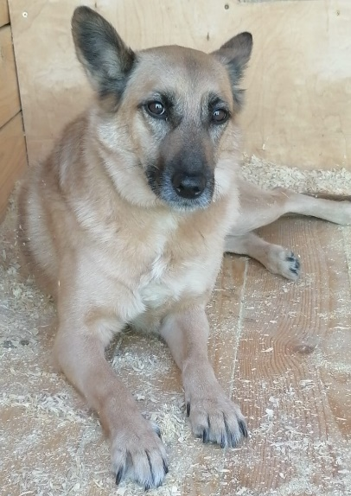 | ул. Борисовские пруды, д.1  (парковая зона Борисовских прудов)  03.06.2022г.

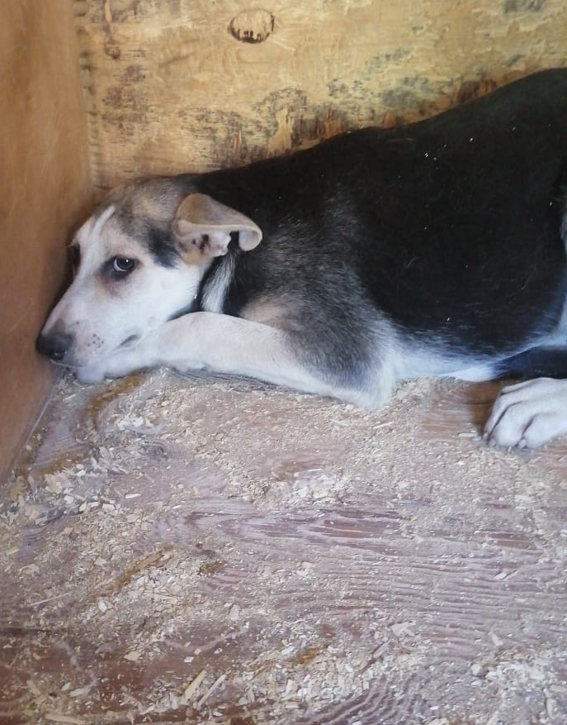
ул. Москворечье, д.4, к.5
06.06.2022г.
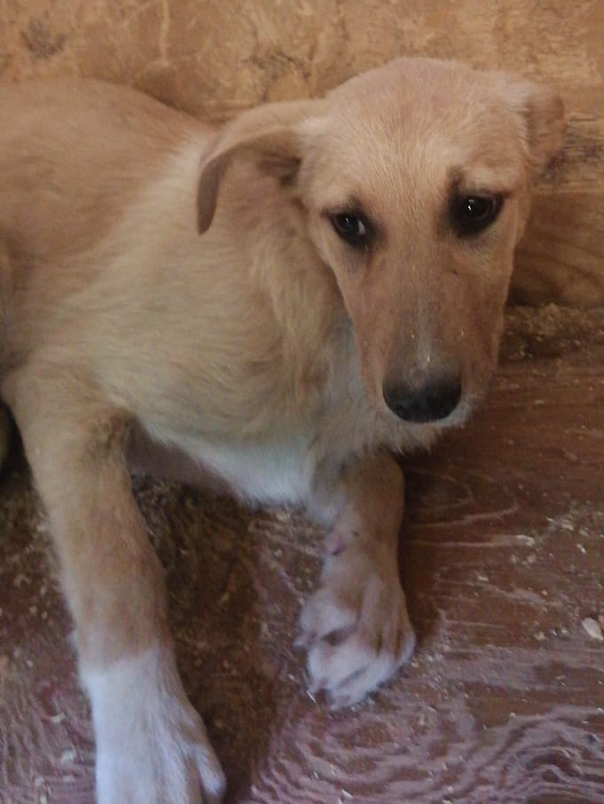
ул. Москворечье, д.4, к.5
06.06.2022г.
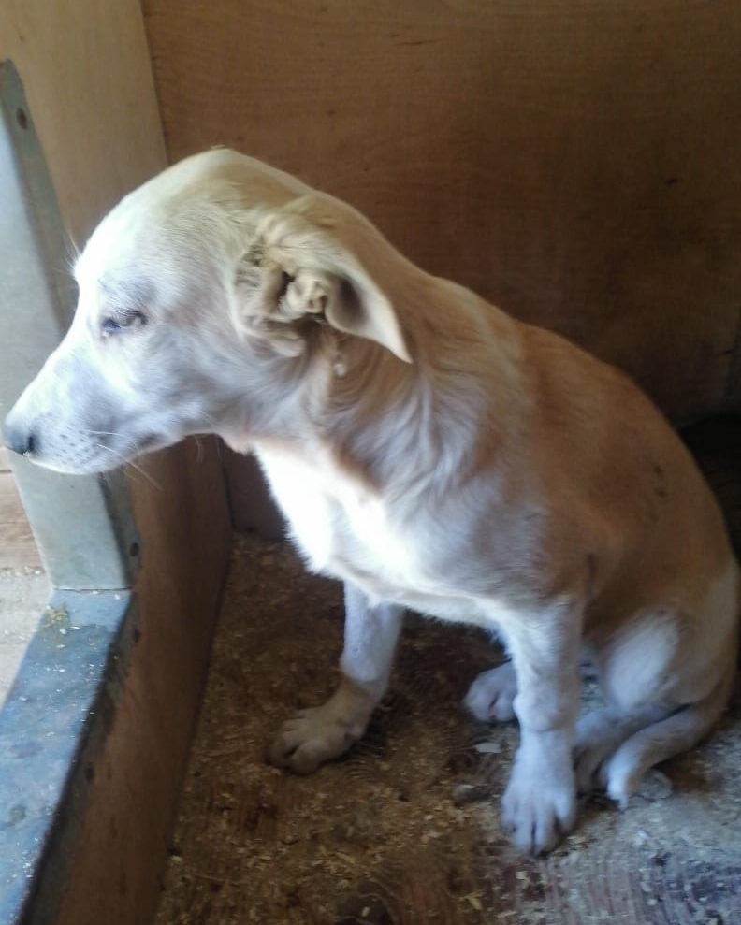 | ул. Москворечье, д.4, к.5  06.06.2022г.
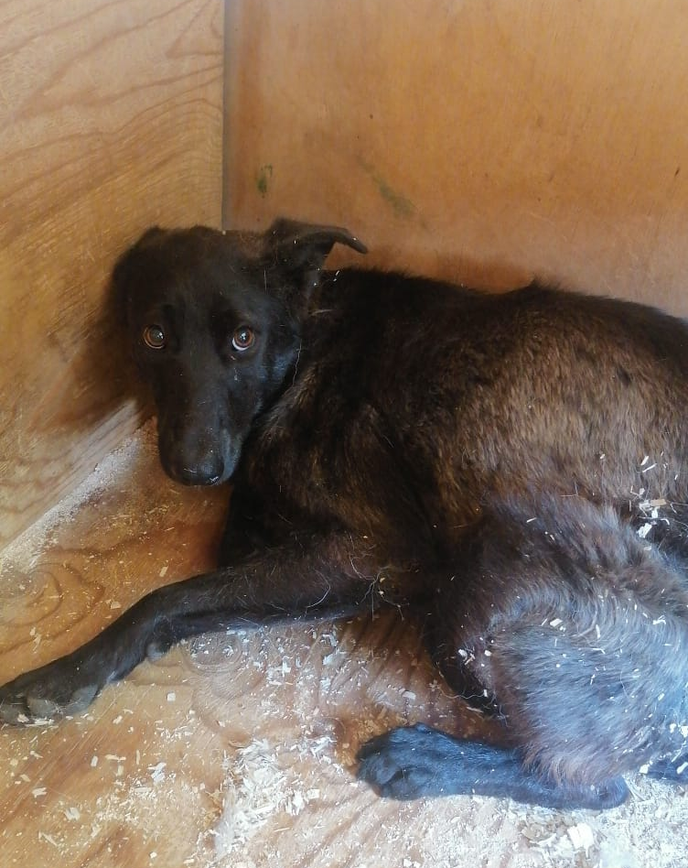
ул. Кантемировская, д.60
08.06.2022г.

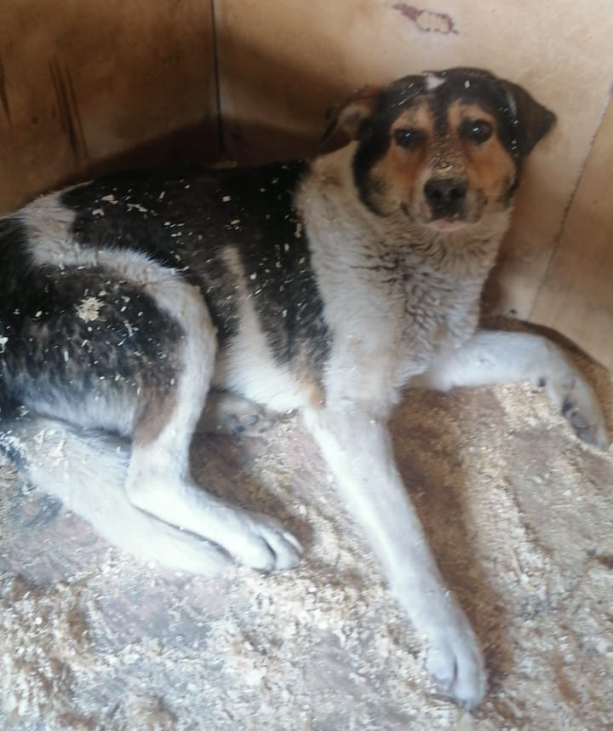 | ул. Дорожная, д.9  12.06.2022г.

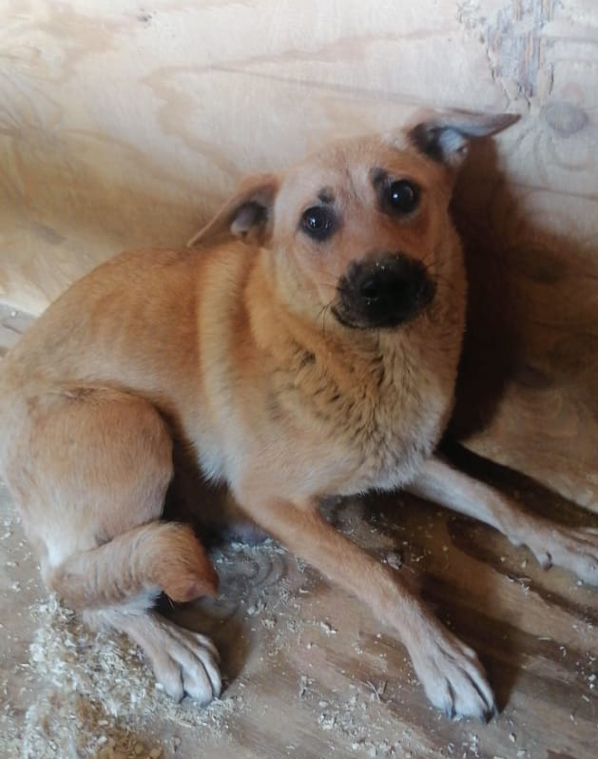 | 2-ой Нагатинский пр-д., д.8  12.06.2022г.

